手术病人交接记录单需求截图说明

界面效果模拟：
过敏史 ▢有 ▢无 何种药品 其它
传染病：
乙肝： 阴性 甲肝：阴性 丙肝：阴性 丁肝：阴性 戊肝: 阴性
隐形梅毒：阴性 梅毒：阴性 艾滋：阴性 特殊感染：

传染病取值参考
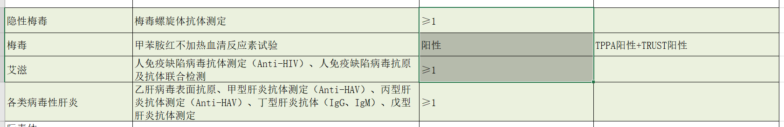
显示值：阴性、阳性、未做、待报
阴性阳性根据参考值 (值从检验系统取)
≥1阳性 ＜1阴性 未做是没开申请单，待报申请单开了没出结果

传染病效果类似图(此为其他医疗系统厂家界面)
特殊病种取值位置图(住院电子病历>医嘱管理>手术页签>特殊感染)
